Prática 1 · Roteiro F: ferramenta local para preencher documentos sem enviar dados
Roteiro da atividade
PRÁTICA 1 · ROTEIRO F
Você entrega: uma página que gera um documento preenchido no próprio aparelho, sem armazenar dados em servidor.
Nesta atividade você vai | criar com a IA uma ferramenta simples de preenchimento (por exemplo, de termo, contrato ou autorização), que roda no navegador de quem a usa e não envia nenhuma informação a servidores.
Você vai aprender a | • distinguir um protótipo que roda no aparelho de um sistema que guarda dados;  • especificar campos livres, campos fixos públicos e regras automáticas;  • verificar, antes de usar, que a página não envia dados;  • adaptar a página ao celular.
Ao final, você terá | • uma página HTML que gera o documento em PDF ou Word;  • uma lista de verificação de privacidade preenchida;  • um aviso de uso para quem preencher.
Fluxograma da atividade
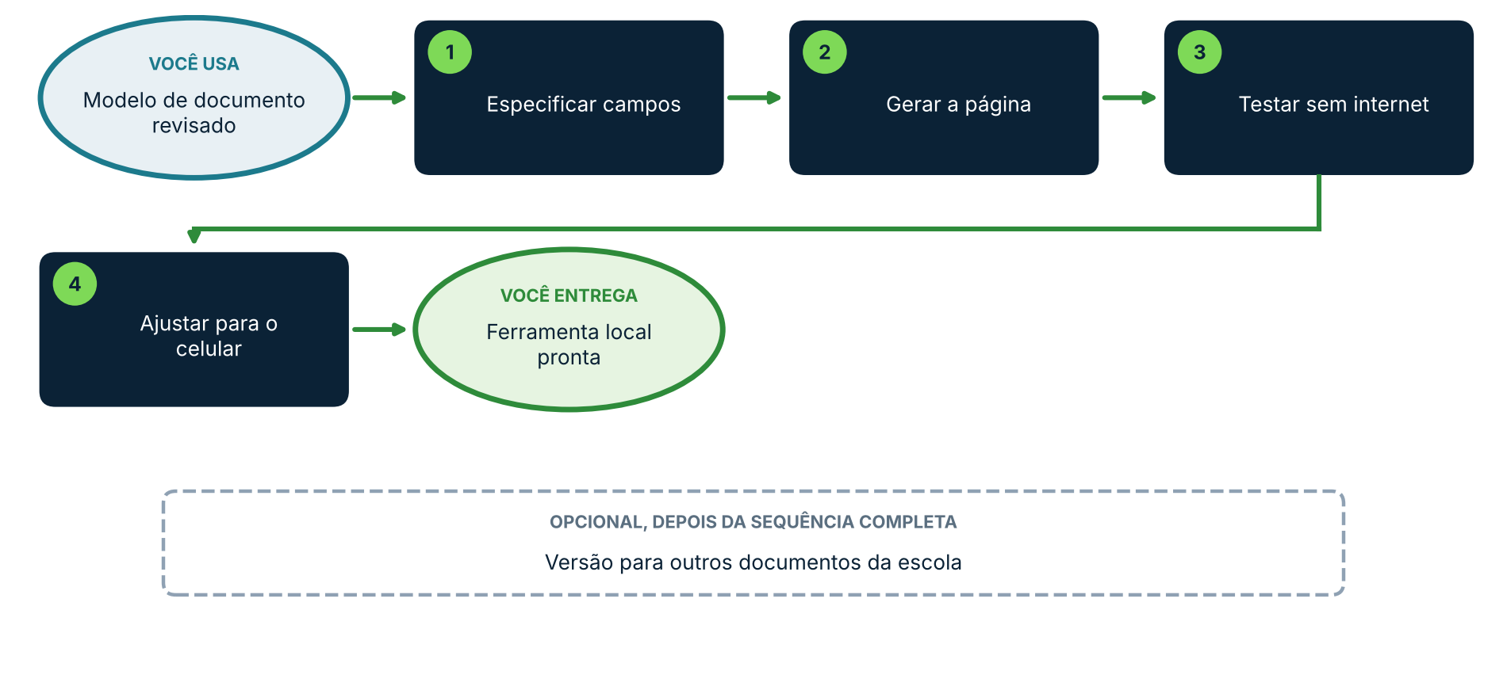
Materiais
Um modelo de documento da escola, já revisado pela assessoria jurídica ou pela direção, sem dados pessoais (por exemplo, termo de estágio, autorização de uso de imagem, contrato de prestação de serviços).
Arquivo | Para quê (onde está)
Modelo do documento (Word) | O texto-base com os campos em branco
Lista de campos públicos | Por exemplo, nomes de instituições parceiras e de responsáveis que consentiram a divulgação
04_documento_da_escola (normas) | Para o aviso de privacidade

ENTENDA ANTES: A EXPLICAÇÃO DO PRESENCIAL, SISTEMATIZADA
• Uma ferramenta local (local-first) abre no navegador do próprio aparelho, recebe o que a pessoa digita e gera o documento ali mesmo. Como não há servidor guardando as respostas, os dados pessoais não circulam pela internet nem ficam armazenados na ferramenta. É um bom desenho para documentos em que cada pessoa preenche os seus próprios dados.
• Isso reduz risco, mas não o elimina: o arquivo gerado fica no aparelho de quem preencheu e, depois, é entregue à escola por algum canal. A escola continua responsável por como recebe, guarda e descarta esse documento.
• A diferença entre protótipo e sistema é importante. Uma IA permite que uma pessoa que não é de TI crie uma ferramenta que funciona. Mas um sistema que guarda dados de verdade (banco de dados, contas, histórico) exige segurança, manutenção e responsabilidade técnica. Para isso, a escola precisa de profissionais de TI competentes e comprometidos, e a IA aumenta, não reduz, a importância deles: também fica mais fácil descobrir falhas em sites e sistemas mal protegidos.
• Como a página é apenas um arquivo, ela pode ser hospedada em qualquer lugar, inclusive em serviços gratuitos de páginas estáticas. Como a maioria do público usa o celular, peça sempre que a página funcione bem em telas pequenas: um documento no Word costuma dar mais trabalho ao estudante do que uma página que preenche tudo.
• Informações públicas e estáveis (por exemplo, a lista de escolas parceiras e o nome de quem orienta) podem vir cadastradas na página, desde que tenham sido divulgadas com consentimento. Campos como datas podem ser preenchidos automaticamente para evitar valores inválidos.

Como usar os prompts: leia antes o que você vai obter e o que anexar; copie o texto da caixa verde, troque o que está [entre colchetes] e apague os colchetes. Se a resposta vier genérica, peça ajuste em uma frase e repita. Funciona em qualquer IA que aceite anexos; onde uma etapa depender de um recurso que a sua IA não tem, use a alternativa indicada na tabela “Se a sua IA não faz isso”.
Passo a passo
1 Escolha um documento e defina os campos ESSENCIAL
Anote três listas: o que a pessoa preenche (campos livres), o que já vem fixo e é público, e o que é calculado (por exemplo, a data de hoje como início). Decida em que formato o documento sai: PDF para impressão ou Word para continuar editando.
2 Peça a ferramenta ESSENCIAL
Anexe o modelo e cole o prompt. Teste com dados fictícios.
▶ PROMPT PARA COPIAR
O que você vai obter: Uma página HTML que preenche o modelo de documento no navegador e gera o arquivo final, sem enviar dados a nenhum servidor.
Anexe ou cite: O modelo do documento (arquivo anexado) e a lista de campos livres, fixos e calculados.
Prompt:
Papel: você é desenvolvedor(a) de ferramentas simples para escolas, com foco em proteção de dados e acessibilidade.
Contexto: a [nome da escola] precisa que [estudantes, famílias ou prestadores] preencham [nome do documento]. Os dados pessoais não podem passar por servidor nem ficar guardados fora do aparelho da pessoa.
Fonte: use o texto do modelo anexado, sem alterá-lo.
Tarefa: crie uma página com um formulário cujos campos livres são [lista de campos], com os campos fixos públicos [lista] já cadastrados em listas de seleção, e com os campos calculados [por exemplo, data de início igual à data de preenchimento, sem aceitar datas anteriores]. À medida que a pessoa preenche, mostre uma pré-visualização do documento. Ao final, gere o documento em [PDF ou Word] com o texto do modelo e os campos preenchidos, para a pessoa baixar.
Formato: um único arquivo HTML com CSS e JavaScript embutidos, sem bibliotecas hospedadas na internet que precisem ser carregadas de fora (se uma biblioteca for indispensável, inclua-a no próprio arquivo), sem cookies, sem armazenamento persistente e sem qualquer envio de dados. Funciona sem internet depois de aberto. Interface simples, em português, com botões grandes, boa leitura no celular e navegação por teclado.
Limites: não registre, copie nem transmita nenhum dado digitado. No início da página, inclua um aviso curto dizendo que os dados são usados apenas no aparelho para gerar o documento e que o arquivo será entregue por [canal definido pela escola].
Teste: ao final, descreva como posso verificar que a página não envia dados. Se faltar alguma informação importante, não invente: pergunte antes de continuar.

3 Verifique a privacidade antes de usar ESSENCIAL
Dois testes simples: abra a página, desligue a internet do aparelho e preencha; se funcionar, a página não depende de servidor. Depois, peça à IA que reveja o código e diga se há qualquer comunicação com o exterior.
▶ PROMPT PARA COPIAR
O que você vai obter: Uma lista de verificação de privacidade do código gerado.
Anexe ou cite: O arquivo HTML gerado na etapa anterior.
Prompt:
Papel: você é auditor(a) de segurança e proteção de dados.
Tarefa: leia o código anexado e liste, com o trecho e a linha: (1) qualquer requisição a endereços externos (inclusive fontes, bibliotecas, estatísticas e imagens); (2) qualquer uso de armazenamento local, cookies ou envio de formulário; (3) qualquer dado digitado que possa sair do aparelho; (4) o que precisa ser corrigido para que nada saia do aparelho.
Formato: tabela com trecho, risco e correção. Se nada for encontrado, explique como você verificou.
Limites: se não conseguir garantir, diga claramente o que não pôde verificar. Se faltar alguma informação importante, não invente: pergunte antes de continuar.

4 Ajuste para o celular e para o uso real APROFUNDAR
Abra no celular e preencha por inteiro. Anote o que incomodou (campos pequenos, teclado, rolagem) e peça os ajustes em uma frase por vez. Peça que cada versão seja gravada como arquivo novo, sem apagar a anterior.
▶ PROMPT PARA COPIAR
O que você vai obter: Uma segunda versão da página, melhor no celular e com o aviso de privacidade revisado.
Anexe ou cite: A página atual e o documento de normas internas da escola.
Prompt:
Papel: você é designer de interfaces para celular.
Tarefa: ajuste a página anexada para telas de [360 a 430 pixels] de largura: campos grandes, teclado adequado a cada campo (número, data, e-mail), mensagens de erro claras e botão para limpar tudo. Revise o aviso de privacidade conforme as normas anexadas e acrescente o prazo e o canal de entrega do documento.
Formato: arquivo HTML novo, com o nome pagina_v2.html. Não apague nem altere o arquivo anterior.
Se faltar alguma informação importante, não invente: pergunte antes de continuar.

Personalize
Colchete | Sugestões
[nome do documento] | termo de estágio, autorização de uso de imagem, contrato de serviços, ficha de inscrição em evento
[PDF ou Word] | PDF para imprimir; Word para continuar editando
[canal definido pela escola] | entrega presencial, e-mail institucional, sistema da escola
Variações opcionais
▶ VARIAÇÃO 1: CONTRATO DA ESCOLA PARA AS FAMÍLIAS
O que você vai obter: Uma página em que a família preenche apenas as suas informações, e o restante do contrato permanece como o da escola.
Anexe ou cite: O contrato-modelo da escola, revisado pela assessoria jurídica.
Prompt:
Papel: você é desenvolvedor(a) de ferramentas para secretarias escolares.
Tarefa: gere uma página que preenche somente os campos da família no contrato anexado e mantém o texto da escola intacto, destacando as cláusulas que dependem de decisão da família. Siga as mesmas regras de privacidade: sem servidor, sem armazenamento e com aviso de uso.
Se faltar alguma informação importante, não invente: pergunte antes de continuar.

▶ VARIAÇÃO 2: LISTA DE CONFERÊNCIA DO DOCUMENTO
O que você vai obter: Uma lista de conferência que a pessoa vê antes de gerar o documento.
Anexe ou cite: O modelo do documento.
Prompt:
Papel: você é revisor(a) de documentos escolares.
Tarefa: crie uma lista de conferência de até dez itens para a pessoa verificar antes de gerar o documento (campos obrigatórios, coerência das datas, assinatura), e incorpore-a à página como etapa final.
Se faltar alguma informação importante, não invente: pergunte antes de continuar.

Se a sua IA não faz isso
Situação | O que fazer
A IA não cria arquivos para baixar | Peça o código completo e salve como pagina.html em um editor de texto simples.
A IA usa bibliotecas externas | Peça para incluir tudo no próprio arquivo ou para removê-las, e repita o teste de privacidade.
O documento final sai desformatado | Peça que a página gere primeiro um PDF simples; se precisar de Word, peça um arquivo compatível e confira o resultado.

DICAS PARA GESTORES: VARIAÇÕES E POSSIBILIDADES
• Comece por um documento simples e de baixo risco. Depois que a equipe confiar na ferramenta, amplie para outros.
• Mostre a ferramenta à direção e à assessoria jurídica; ela pode servir de modelo para outros setores.
• Se a escola precisar de um sistema com banco de dados, use o protótipo como especificação para a equipe de TI, em vez de colocá-lo em produção.

CUIDADOS
• Uma página local não substitui a avaliação jurídica do documento nem a de proteção de dados. Valide o modelo antes de usar.
• Dados sensíveis (saúde, laudos, informações financeiras) exigem avaliação específica antes de qualquer ferramenta.
• Se a página for hospedada, nunca acrescente a ela nenhum serviço de coleta, estatística ou formulário externo sem avaliar o impacto na privacidade.
• Teste com dados fictícios. Não use dados reais para experimentar.

